鞍山市政府采购项目
(鞍山市殡葬管理服务中心殡葬用花贡采购)
合同编号：AGJCG2017X034C

合 同

合同买方：鞍山市殡葬管理服务中心
合同卖方：鞍山市千山区庆环殡葬用品经销处
采购代理机构：鞍山市公共资源交易中心

政府采购合同条款
- 术语定义
本政府采购合同下列术语应解释为：
1.1“政府采购合同”指供需双方签署的、政府采购合同格式中载明的供需双方所达成的协议，包括所有的附件、附录和上述文件所提到的构成政府采购合同的所有文件。
1.2 “政府采购合同价”指根据合同规定供方在正确地完全履行政府采购合同义务后需方应支付给供方的价格。
1.3 “政府采购合同货物”指政府采购合同货物清单（同响应文件中报价一览表及其附表，下同）中所规定的硬件、软件、安装材料、备件及专用器具、文件资料等内容。
1.4 “服务”指根据政府采购合同规定供方应承担的与供货有关的伴随服务，包括（但不限于）政府采购合同货物的运输、保险、安装、测试、调试、培训、维修、提供技术指导和支持、保修期外的维护以及其它类似的义务。
1.5 “需方”指项目基本内容及要求中所述取得货物和服务的采购单位。
1.6 “供方”指项目基本内容及要求中所述提供产品和服务的成交供应商。
1.7 “检验”指需方的最终用户收货后，按照本政府采购合同约定的标准对政府采购合同货物进行的检测与查验。
1.8 “检验合格证书”指检验完成后由需方的最终用户和供方双方签署的检验合格确认书。
1.9 “鞍山市政府采购项目合同履约验收报告”指采购代理机构组织验收小组和监督小组对合同履约验收形成的意见。
1.10 “技术资料”指安装、调试、使用、维修政府采购合同货物所应具备的产品使用说明书和／或使用指南、操作手册、维修指南、服务手册、电路图、产品演示等文件及音像资料。
1.11“保修期”指自《鞍山市政府采购项目合同履约验收报告》签署之日起，供方以自担费用方式保证政府采购合同货物正常运行的时期。
1.12“第三人”是指本政府采购合同双方以外的任何中国境内、外的自然人、法人或其它经济组织。
1.13“法律、法规”是指由中国各级政府及有关部门制定的法律、行政法规、地方性法规、规章及其它规范性文件的有关规定。
1.14“采购文件”指采购代理机构发布的采购文件。
1.15“响应文件”指供方按照采购代理机构采购文件的要求编制和递交，并最终被询价小组接受的响应文件。
2.技术指标
2.1交付产品的技术指标应与采购文件规定的技术指标要求及响应文件中的“项目要求及报价响应表”的承诺内容相一致。
2.2 除技术指标另有规定外，计量单位应该使用公制。
3.交货
供方按照合同约定的时间、地点交货。
4.付款
4.1供方交货的同时应提交下列文件：销售发票，产品合格证等。
4.2付款方式、条件：需方按照合同约定的方式和条件付款。
5.验收
按《鞍山市政府采购合同履约验收管理办法》执行。
6.知识产权及有关规定
6.1供方应保证需方在使用本政府采购合同项下的货物或其任何一部分时免受第三方提出侵犯其知识产权、商标权或工业设计权的起诉。如果发生此类问题，供方负责交涉、处理并承担由此引起的全部法律及经济责任。
6.2供方应保证所供货物符合国家的有关规定。
6.3供方保证，供方依据本政府采购合同提供的货物及相关的软件和技术资料，供方均已得到有关知识产权的权利人的合法授权，如发生涉及到专利权、著作权、商标权等争议，供方负责交涉、处理，并承担由此引起的全部法律及经济责任。
7.包装要求
7.1除政府采购合同另有规定外，供方提供的全部货物均应按标准保护措施进行包装。这类包装应适应于远距离运输、防潮、防震、防锈和防野蛮装卸，以确保货物安全无损运抵指定交货地点。因包装出现问题导致货物毁损的，由供方向需方直接承担责任。
7.2每一个包装箱内应附一份详细的装箱单和质量合格证书。
8.伴随服务
8.1供方应提供所交付货物的全套技术文件资料，包括产品目录、图纸、操作手册、使用说明、维护手册和服务指南等。
8.2供方还应提供下列服务：
8.2.1货物的现场安装、启动和试运行；
8.2.2提供货物组装和维修所需的工具；
8.2.3在质量保证期内对所交付货物提供运行监督、维修、保养等,如果采购文件没有特别要求，以供方在响应文件中提交的售后服务承诺书为准。如果上述文件规定有不一致之处，以对需方有利的为准。
8.2.4在制造厂家或在项目现场就货物的安装、启动、运行、维护等对需方人员进行培训。
8.3伴随服务的费用应含在合同价中，不单独进行支付。
9.质量保证期
9.1以采购文件中的规定为准，如果响应文件中的承诺优于采购文件规定，则以响应文件为准。
9.2如果采购文件没有特别要求，以供方在响应文件中提交的制造厂商的有关文件为准。如果上述文件规定有不一致之处，以对需方有利的为准。
10.质量保证
10.1供方应保证所提供的货物是原制造厂商制造的、经过合法销售渠道取得的、全新的、未使用过的，并完全符合政府采购合同规定的品牌、规格型号、技术性能、配置、质量、数量等要求。供方应保证其所提供的货物在正确安装、正常使用和保养条件下，在其使用寿命期内具有满意的性能。在货物最终验收合格交付后不少于本合同第9条规定的质量保证期内，供方应对其交付的货物由于设计、工艺或材料的缺陷而产生的故障负责。
10.2在质量保证期内，如果货物的规格型号、配置、技术性能、原产地及制造厂商以及其它质量技术指标与政府采购合同约定不符，或证实货物是有缺陷的，包括潜在的缺陷或使用不符合要求的材料等，需方应尽快以书面形式向供方提出本保证下的索赔。
10.3如果供方在接到需方通知后，在本政府采购合同约定的响应时间内没有弥补缺陷，需方可采取必要的补救措施，但其风险和费用将由供方负担，并且需方根据合同规定对供方行使的其它权利不受影响。
11.技术服务和保修责任
11.1供方对政府采购合同货物的质量保修期，以采购文件中的规定为准，如果响应文件中的承诺优于采购文件规定，则以响应文件为准。
11.2投标单位应按如下内容提供售后服务承诺书：
11.2.1产品经过试运行期，所有性能指标达到技术规范书的要求时，可按合同约定进行初验。在试运行期间，由于产品质量等造成某些指标达不到要求，供方须更换或进行修复，试运行期重新计算。
11.2.2初验后，设备再次经过试运行期，所有性能指标达到技术规范书的要求时，可按合同约定进行下一步验收工作，进行终验。
11.2.3保修期间供方要保修除消耗品以外的所有产品。如果系统、设备等发生故障，供方要调查故障原因并修复直至满足最终验收指标和性能的要求，或者修理、更换整个或部分有缺陷的材料。
11.2.4保修期内，供方提供电话、电子邮件、Web、现场服务等方式的技术支持，对用户的现场服务要求，供方必须按响应文件做出的承诺进行响应。
11.2.5保修期内，供方应对出现故障无法修复的产品或无法正常运行的系统，提供替代产品以保证系统的正常工作。
11.2.6保修期内，供方应投标时的承诺提供相关服务。
11.2.7供方必须为维修和技术支持所未能解决的问题和故障提供正式的免费升级方案和升级服务。在质保期内，供方有责任解决所提供的投标货物和软件系统的任何问题；在质保期满后，当需要时，供方仍须对因投标货物本身的固有缺陷和瑕疵承担责任。
11.2.8在保修期结束后，产品寿命期内供方必须继续提供对产品备件、故障处理、软件升级等的服务，不得以任何借口拖延或中断对产品的售后服务，应说明服务的响应时间、取费标准。
11.2.9供方不能满足以上要求，采购单位有权向供方提出索赔。
12.违约责任
12.1如果供方未按照政府采购合同规定的要求交付政府采购合同货物和提供服务；或供方在收到需方要求更换有缺陷的货物或部件的通知后10日内或在供方签署货损证明后10日内没有补足或更换货物、或交货仍不符合要求；或供方未能履行政府采购合同规定的任何其它义务时，需方有权向供方发出违约通知书，供方应按照需方选择的下列一种或多种方式承担赔偿责任：
12.1.1在需方同意延长的期限内交付全部货物、提供服务并承担由此给需方造成的一切损失；
12.1.2在需方规定的时间内，用符合政府采购合同规定的规格、质量和性能要求的新零件、部件或货物来更换有缺陷的零件、部件和货物并修补缺陷部分以达到政府采购合同规定的要求，供方应承担由此发生的一切费用和风险。此时，相关货物的质量保修期也应相应延长；
12.1.3根据货物低劣程度、损坏程度以及使需方所遭受的损失，经双方商定降低货物的价格或赔偿需方所遭受的损失；
12.1.4供方同意退货，并按政府采购合同规定的同种货币将需方所退货物的全部价款退还给需方，并承担由此发生的一切损失和费用，包括利息、银行手续费、运费、保险费、检验费、仓储费、装卸费以及需方为保护货物所支出的其它必要费用；
12.1.5需方有权部分或全部解除政府采购合同并要求供方赔偿由此造成的损失。此时需方可采取必要的补救措施，相关费用由供方承担。
12.2如果供方在收到需方的违约通知书后10日内未作答复也没有按照需方选择的方式承担违约责任，则需方有权从尚未支付的政府采购合同价款中扣回索赔金额。如果这些金额不足以补偿，需方有权向供方提出不足部分的赔偿要求。
12.3延期交货的违约责任
12.3.1供方未按政府采购合同规定的交货日期向需方交货时，则每逾期一日，供方应按逾期交付货物价款总值的1%计算，向需方支付逾期交货违约金，但不超过政府采购合同总金额的10%。供方支付逾期交货违约金并不免除供方交货的责任。
12.3.2如供方在政府采购合同规定的交货日期后10天内仍未能交货，则视为供方不能交货，需方有权解除政府采购合同，供方除退还已收取的货款外，还应向需方偿付全部货款10%的违约金。
12.4以上各项交付的违约金并不影响违约方履行政府采购合同的各项义务。
13.不可抗力
13.1如果供方和需方因不可抗力而导致政府采购合同实施延误或不能履行政府采购合同义务，不应该承担误期赔偿或不能履行政府采购合同义务的责任。因供方或需方先延误或不能履行政府采购合同而后遇不可抗力的情形除外。
13.2本条所述的“不可抗力”系指那些双方无法控制，不可预见的事件，但不包括双方的违约或疏忽。这些事件包括但不限于：战争、严重火灾、洪水、台风、地震以及其它双方商定的事件。
13.3在不可抗力事件发生后，当事方应尽快以书面形式将不可抗力的情况和原因通知对方。双方应尽实际可能继续履行政府采购合同义务，并积极寻求采取合理的方案履行不受不可抗力影响的其它事项。双方应通过友好协商在合理的时间内达成进一步履行合同的协议。
14.争端的解决
14.1需方和供方应通过友好协商，解决在执行本政府采购合同过程中所发生的或与本政府采购合同有关的一切争端。如从协商开始10 天内仍不能解决，可向有关政府采购合同管理部门提请调解。
14.2如果调解不成，双方中的任何一方可向政府采购合同签订地的人民法院提起诉讼。
14.3因政府采购合同部分履行引发诉讼的，在诉讼期间，除正在进行诉讼的部分外，本政府采购合同的其它部分应继续执行。
15.违约终止政府采购合同
15.1在需方因供方违约而按政府采购合同约定采取的任何补救措施不起作用的情况下，需方可在下列情况下向供方发出书面通知，提出终止部分或全部政府采购合同。
15.1.1如果供方未能在政府采购合同规定的限期或需方同意延长的限期内提供部分或全部货物和服务；
15.1.2如果供方未能履行政府采购合同规定的其它任何义务。
15.2 如果需方根据上述规定，终止了全部或部分政府采购合同，需方可以依其认为适当的条件和方法购买与未交货物类似的货物，供方应对购买类似货物所超出的那部分费用负责。供方应继续履行政府采购合同中未终止的部分。
15.3如果需方违约，应承担相应的违约责任。
16.政府采购法对政府采购合同变更终止的规定
政府采购合同的双方当事人(指供需双方)不得擅自变更、中止或者终止政府采购合同。政府采购合同继续履行将损害国家利益和社会公共利益的，双方当事人应当变更、中止或者终止政府采购合同。有过错的一方应当承担赔偿责任，双方都有过错的，各自承担相应的责任。
17.政府采购合同转让和分包
除采购文件规定,并经需方事先书面同意外，供方不得部分转让和分包或全部转让和分包其应履行的政府采购合同义务。
18.适用法律：本政府采购合同按照中华人民共和国的现行法律进行解释。
19.政府采购合同生效
19.1本政府采购合同在需方、供方法定代表人或其授权代理人签字和加盖公章后生效。
19.2本政府采购合同一式五份。
20.政府采购合同附件
下列文件构成本政府采购合同不可分割的组成部分，与本政府采购合同具有同等法律效力：
20.1采购文件；
20.2采购文件的更正公告、变更公告；
20.3成交供应商提交的响应文件；
20.4政府采购合同条款；
20.5成交通知书；
20.6政府采购合同的其它附件。
上述政府采购合同附件如果有不一致之处，以日期在后的为准。

合 同
政府采购合同编号：AGJCG2017X034C
签订地点：鞍山市公共资源交易中心

鞍山市殡葬管理服务中心 （以下简称需方）和 鞍山市千山区庆环殡葬用品经销处 （以下简称供方）根据《中华人民共和国合同法》和有关法律法规，遵循平等、自愿、公平和诚实信用原则，同意按照下面的条款和条件订立本政府采购合同，共同信守。

一、政府采购合同文件
本政府采购合同所附下列文件是构成本政府采购合同不可分割的部分：
1.采购文件（采购文件编号 AGJCG2017X034C ）；
2.采购文件的更正公告、变更公告；
3.成交供应商提交的响应文件；
4.政府采购合同条款；
5.成交通知书；
6.政府采购合同的其它附件。（如技术、服务协议等）

二、政府采购合同范围和条件
本政府采购合同的范围和条件与上述政府采购合同文件的规定相一致。

三、政府采购合同标的
本政府采购合同的标的为政府采购合同货物清单(同响应文件中投标产品价格明细表)中所列货物及相关服务。
报价一览表
供应商名称：鞍山市庆环殡葬用品经销处 单位：元（人民币）
包号 | 品目号 | 产品名称 | 最高限价 | 单价 | 总报价 | 交货/交付时间 | 备注
01包 | 01 | 高档花贡 | 50260 | 68 | 48824 | 每天十点前 | 无
01包 | 02 | 中档花贡 | 349740 | 44.5 | 345854 | 每天十点前 | 无
01包 | 报价合计 | 小写： 394678 |  | 大写：叁拾玖万肆仟陆佰柒拾捌元

填表说明：
1．供应商对报价若有说明应在“报价一览表”备注栏中予以注明，未宣读的价格、价格折扣和采购文件允许提供的响应方案等实质内容，评审时不予承认。供应商的响应文件若有上述内容未被唱出，应在唱价时及时声明。
2．报价不得填报选择性报价，以可调整的价格提交的响应文件将被视为非响应性报价，作为无效报价处理。
3．对于供应商在“报价一览表”和响应文件中列出的赠送条款，在询价时不予唱价，在评审时不得作为优先成交的条件。
4．询价时，响应文件中“报价一览表”内容与响应文件中明细表内容不一致的，以“报价一览表”为准。
响应文件的大写金额和小写金额不一致的，以大写金额为准；总价金额与按单价汇总金额不一致的，以单价金额计算结果为准；单价金额小数点有明显错位的，应以总价为准，并修改单价。
5．各包“报价合计”应同格式7 “采购产品价格明细表”中“报价合计”相一致。
6．本表除在响应文件中装订外，还须用小信封单独密封、标记，在递交响应文件的同时递交一份，以供唱价之用。

供应商名称：（加盖公章） 鞍山市庆环殡葬用品经销处
签署日期： 2017年 12 月 18日

采购产品价格明细表
包号：01 单位：元（人民币）
品目号 | 产品名称 | 数量（约） | 品牌、规格、型号 | 制造厂商名称 | 产地 | 单价 | 报价
01 | 高档花贡 | 718 | 定制 | 鞍山市千山区庆环殡葬用品经销处 | 辽宁鞍山 | 68 | 48824
02 | 中档花贡 | 7772 | 定制 | 鞍山市千山区庆环殡葬用品经销处 | 辽宁鞍山 | 44.5 | 345854
报价合计 |  |  | 394678
填表说明：
1.表中的品目号、产品名称及数量应与“项目要求及报价响应表（二）”的相应内容一致。
2.对无品牌、规格、型号的产品可用“定制”、“研制”、“开发”等方式进行标注。
3.成交供应商需在宣布成交结果后24小时内将此表电子版提供给招标方用于本项目结果公告使用。

供应商名称：（加盖公章） 鞍山市庆环殡葬用品经销处

签署日期： 2017年 12月 18日

项目要求及报价响应表（一）
包号：01包
产品名称：殡葬用花贡
序号 | 采购文件要求  （以下均为实质性要求及重要指标，投标文件不得负偏离，如果负偏离，则响应文件无效） | 响应文件响应内容 | 备注
1 | 交货/交付时间：本项目采购产品每天按照采购人实际需求数量供货，采购金额按照实际供货数量乘以产品合同单价为准。 | 本经销处出货量大，送货及时，平均日产量可达10套，足额供应馆内需求。 | 如有临时需要，可随时调货
2 | 交货/交付地点：采购人指定地点（鞍山境内） | 一律送货至鞍山市殡仪馆内，并负责货品的摆放。 | 如有特殊需要，可送货至任意指定地点
3 | 付款方式及条件：  验收合格后，每月18日前按上月实际供货产品数量乘以该产品合同单价结算付款，中标供应商须提供增值税发票。 | 可按时提供增值税发票，全力配合贵馆财务结算。 | 无
4 | 验收：  按照《鞍山市政府采购合同履约验收管理办法》执行。 | 同意该验收方法 | 无
5 | 售后服务承诺要求：需提供 | 全部货品随时提供现场维修。未经售出的货品若有损坏无条件更换。 | 无
6 | 热线支持：（需提供热线电话）  现场支持：半小时内响应；（2）小时内到达 | 10分钟内即可响应，1小时内即可到达。  热线电话13358684765\13130185132. | 无

项目要求及报价响应表（二）
包号：01包
主要采购内容: 殡葬用花贡
采购文件要求  （以下均为实质性要求及重要指标，响应文件不得负偏离，如果负偏离，则响应文件无效） |  |  |  | 响应文件响应内容 | 偏离程度 | 偏离说明 | 资质证明  资料
品目号 | 产品名称 | 数量（约） | 项目要求、技术参数及产品资质要求
01 | 高档花贡 | 718套 | 高档花贡：3套为一组，每套由底座、托盘、中部5个馒头（底层3个馒头，上堆砌2个）和顶部配件等串联堆砌而成，上小下大，整体呈宝塔形状；整体高度不小于0.55米，底座直径不小于0.22米；配色不少于9种，配件不少于9件（如：佛手、莲花、祥云等具有美好寓意的配件），每套重量约5.5千克。参考图片：  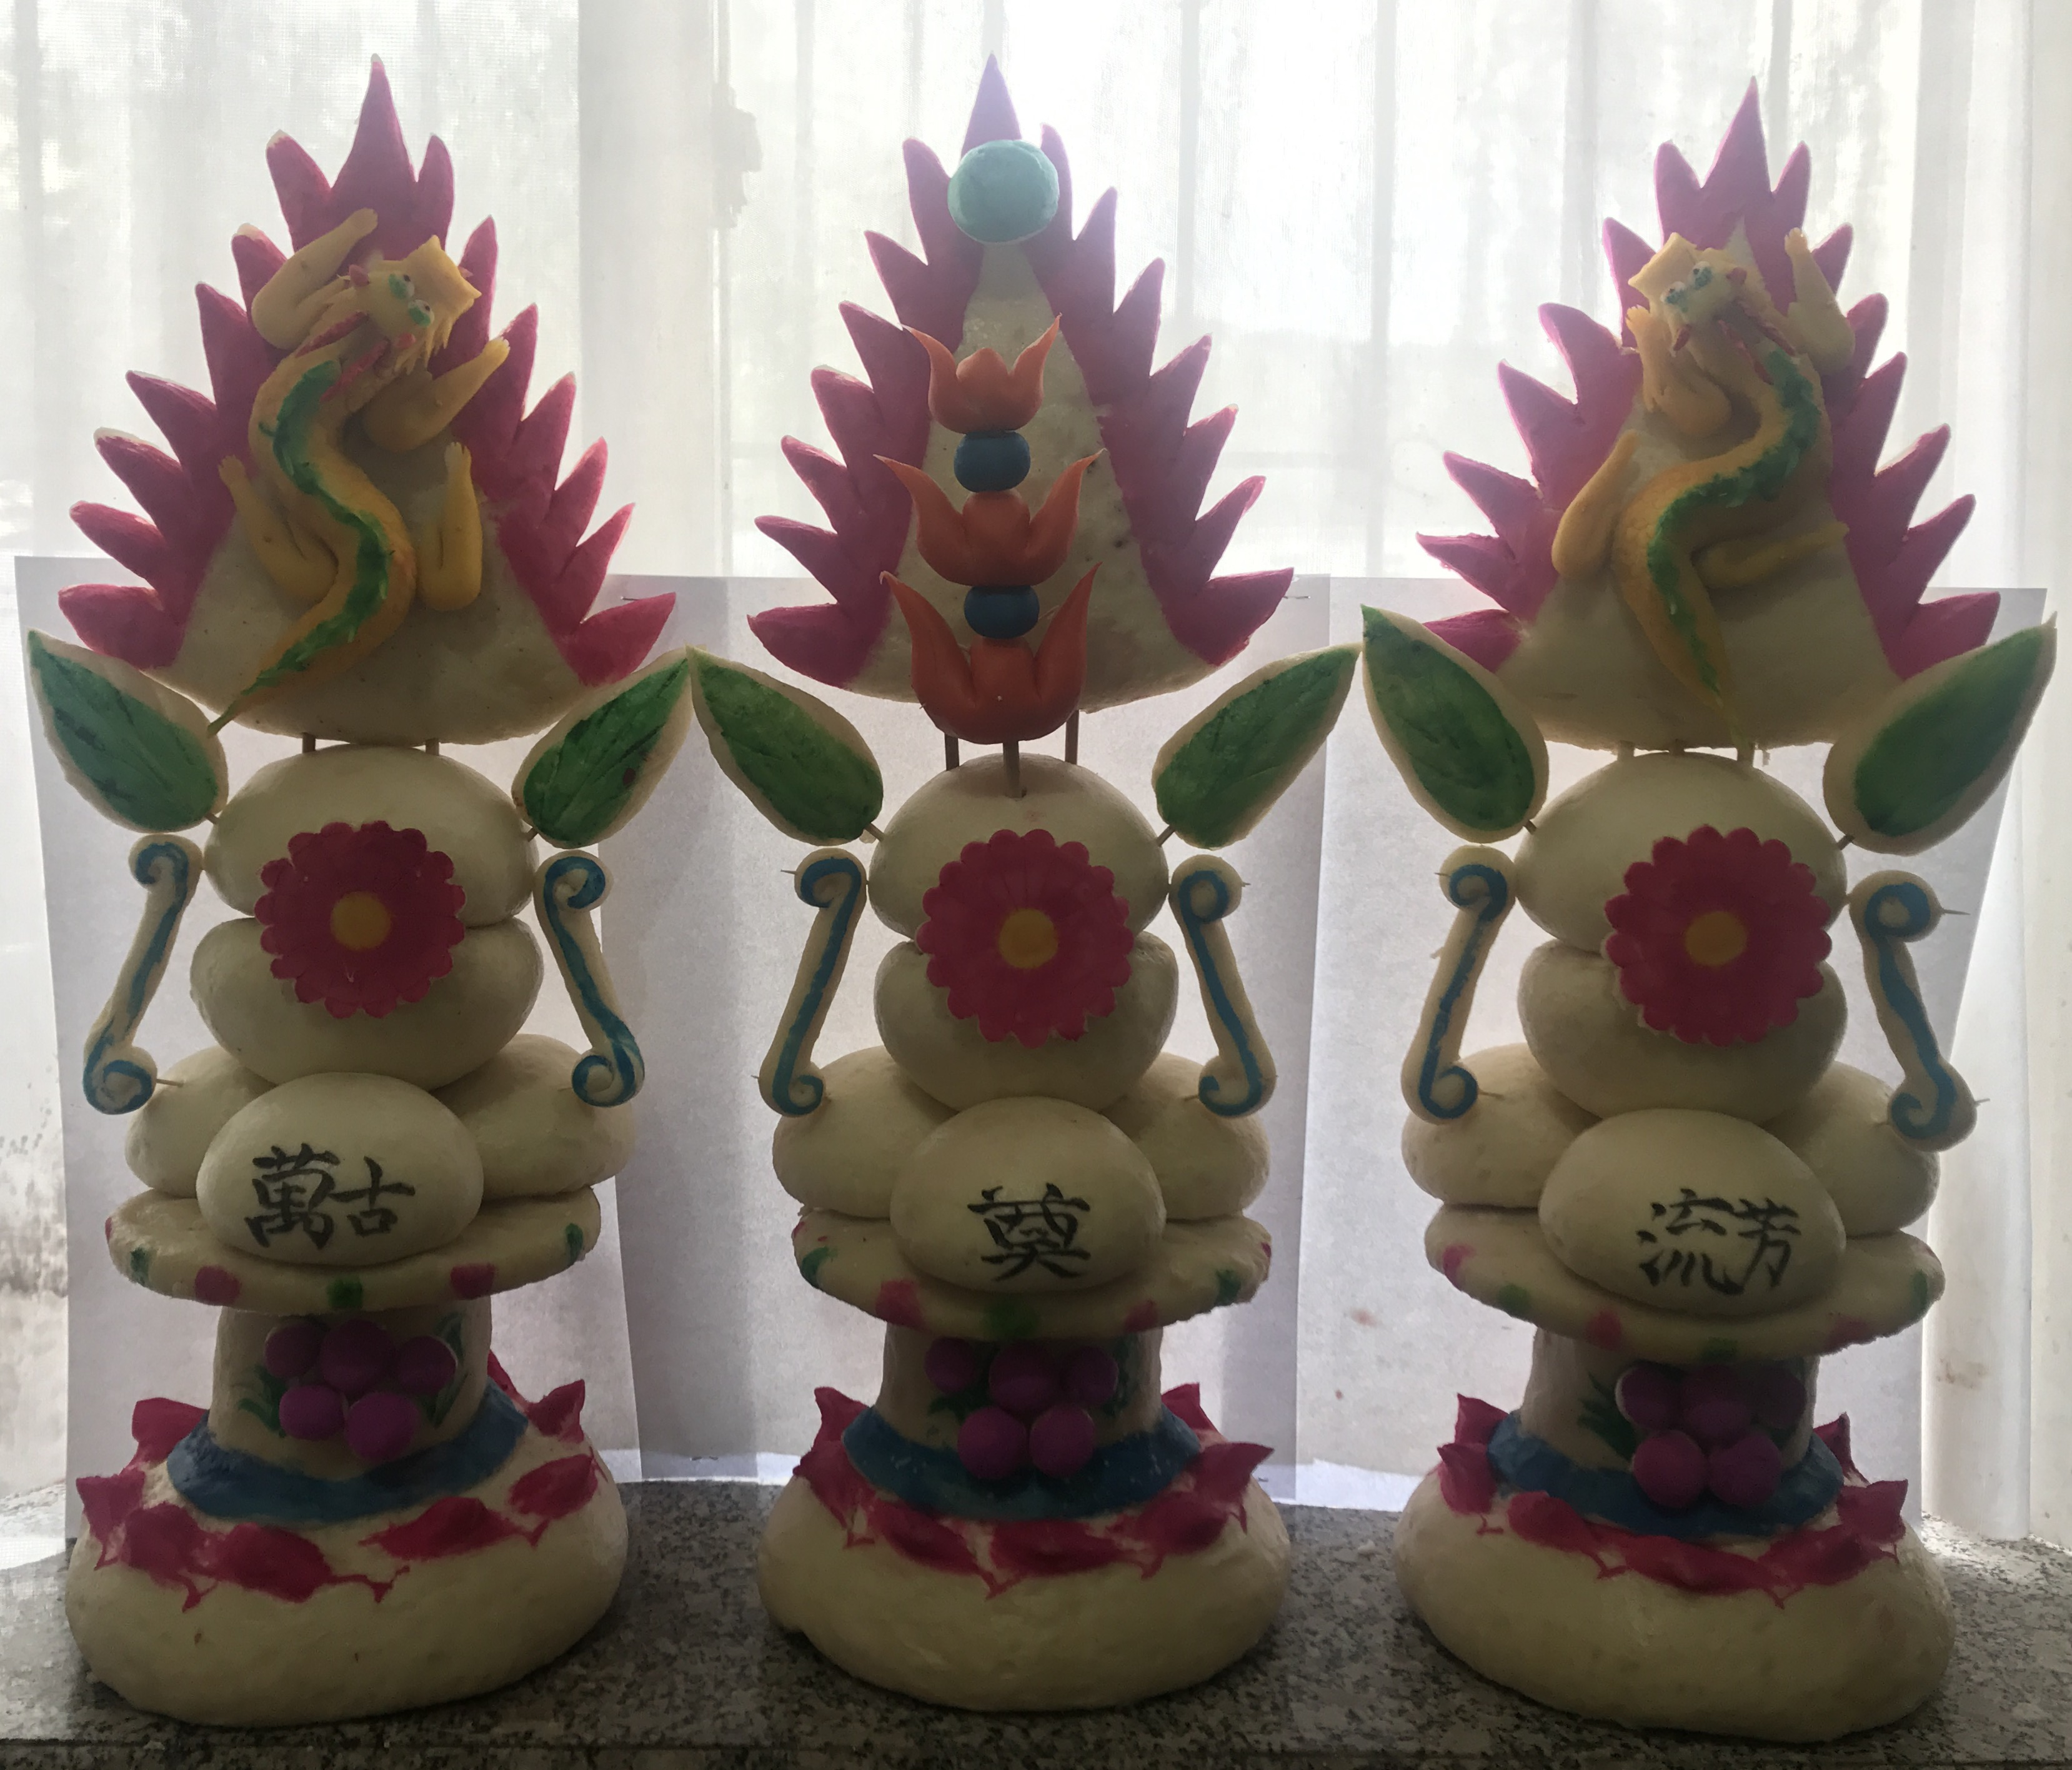 | 高档花贡：3套为一组，每套由底座、托盘、中部5个馒头（底层3个馒头，上堆砌2个）和顶部配件等串联堆砌而成，上小下大，整体呈宝塔形状；整体高度0.8米，底座直径0.3米，整体长度0.8米；配色9种，配件包括空洁圣莲、神游祥云、佛手绿叶、实心中柱、二龙戏珠、佛印葵花、多珠菩提、承福元宝、星光宝石、纳福托盘等10余种；每套重量5.5千克。 | 正偏离 | 整体高度高于标准，底座直径高于标准；配件数多于项目要求；用料考究，整体质量高于标准。
02 | 中档花贡 | 7772套 | 中档花贡：3套为一组，每套由5个馒头和配件串联堆砌而成，上小下大，顶部造型为寿桃，整体呈宝塔形状；整体高度不小于0.35米，底座馒头直径不小于0.13米；配色不少于8种，配件不少于8件（如：佛手、莲花、祥云等具有美好寓意的配件），每套重量约4.8千克。参照图片：  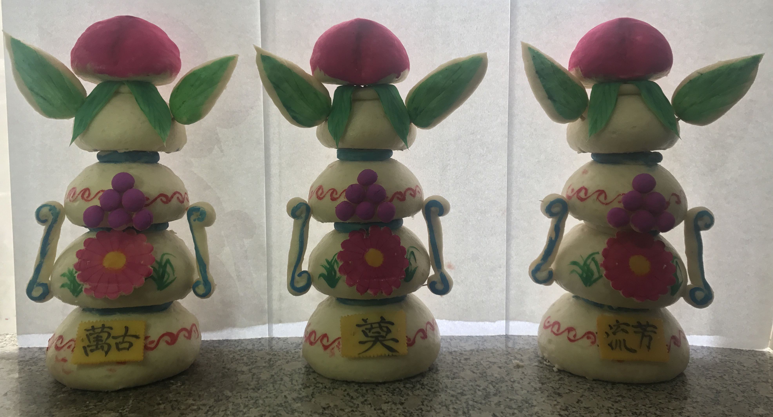 | 中档花贡：3套为一组，每套由5个馒头和配件串联堆砌而成，上小下大，顶部造型为寿桃，整体呈宝塔形状；整体高度于0.58米，底座馒头直径不小于0.2米；配色不少于9种，配件包括空洁圣莲、神游祥云、佛手绿叶、实心中柱、二龙戏珠、佛印葵花、多珠菩提、承福元宝、星光宝石、纳福托盘等10余种；每套重量4.8千克。 | 正偏离 | 整体高度高于标准，底座直径高于标准；配件数多于项目要求；用料考究，整体质量高于标准。

1．“响应文件响应内容”一栏由供应商填写，须按采购文件要求逐项对应填写所投产品的实际技术参数和响应内容。投标人需根据询价文件的项目要求、技术参数提供所投产品及服务的实际技术参数和响应内容，不得完全粘贴复制“项目要求、技术参数及资质要求”的内容。因投标人未明确所投产品技术参数、响应内容的，询价小组有权认定其未响应询价文件要求；
2．“偏离程度”一栏根据“响应文件响应内容”与采购文件要求逐项对照的结果填写。偏离程度必须用 “正偏离、负偏离或无偏离”三个名称中的一种进行标注。
3．“偏离说明”一栏由供应商对偏离的情况做详细说明。
4．“资质证明资料”一栏如果要求提供的，须填写“见响应文件第 页、第 行”字样，标注出在响应文件中的位置。
产品优势介绍
一、制作工艺
本产品纯手工制作，所用原料主要是用面粉、糯米粉、精盐、精粉、淀粉、适量染料和颜料配制而成，原料均为用可食用级材料，不添加防腐剂，符合殡葬供品标准。制作过程分和面、下料成型、半成品再加工、组装、整体干燥和表面着色、包装。本产品较其他产品最主要优势为材料安全，原料易得，牢固不裂，单面团在冬季可保存一至两个月，夏季放在冰柜中也可保存一个月左右。
二、题材多样，文化内涵丰富
宗教的教义告诉人们，当每个人匆匆走完自己可以感知的人生之路以后，人的灵魂将在另一个世界得到永生和升华。因此，人们将葬礼的种种程序铺排得格外的隆重和复杂。这是一种对人生意义的赞颂和肯定。面食供品，视亲近程度而区别不同形式，有“大供”，“小供”之分。源于古时三牲祭奠之遗俗，其他亲朋则敬奉类似蛇盘的小供。
本产品祭奠配饰丰富且题材多样，配饰承载中国优秀传统文化中的殡葬、孝道、儒家、道家、佛法等多维寓意，符合社会主义核心价值观要求。如高档供品中二龙戏珠，出自古书《通雅》“龙珠在颌”，“千金之珠，必在九重之渊而骊龙颌下”，龙珠意宝珠，可避水火，寓意云龙捧寿，表示吉祥安泰和祝颂平安之意。又如中档供品中的福禄寿桃，出自道教三维吉神福星、禄星（文昌星）、寿星（南极老人星），象征幸福、吉利、长寿，表达了对后辈的美好祝愿。每一个物件在手中几经捏、搓、揉、掀，用小竹刀灵巧地点、切、刻、划、塑成身、手、头面，披上发饰和衣裳，精美无比。
三、保鲜度、光泽度
本产品造型优美，底盘稳固，储存便利，0度以下可保存72小时不腐坏，色彩光泽度如新。本品色彩鲜艳，光泽度可达70度以上，闪亮绚丽，极具视觉美感。
四、规格
精供馒头大小规格多样，其中大号精供重1.15kg,中一号重1.1kg，中二号重1kg，小一号重0.8kg,小二号重0.6kg。种类多样，富有变化。
五、个性化定制
本经销处供品可接受客户个性化定制，除高中档外还有八仙过海款、西游仙国款、嫦娥奔月款、东圣西母款、天女散花款、五子戏弥勒款、玄鸟生契款、霸王别姬款等。这些高仅数寸的小巧玲珑小面人，有的龙腾虎跃，表的婷婷玉立，栩栩如生，见者无不为之叫绝。除以上款式外，消费者还可以自选图案定制。
除了花贡服务，本经销处还可以提供配套的面艺祭菜，种类多达80余种，满足广大消费者各类需求。
六、多年合作，无需磨合期
在过去三年的供应中，我们以最好的服务质量、最及时的服务速度、最高的服务效率和贵馆达成了良好的战略合作关系，合作期间积极配合馆内工作，三年间从未出现过迟送、晚送事件，从未出现过任何质量问题，从未发生过任何纠纷事件，获得馆内员工和广大客户一致好评。
本经销处经营良好，自成立起按时缴税纳税，按时提交相应的工商材料，在业内外信誉良好。

四、政府采购合同金额
根据上述政府采购合同文件要求，政府采购合同的总金额为人民币 叁拾玖万肆仟陆佰柒拾捌元。

五、付款方式及条件

验收合格后，每月18日前按上月实际供货产品数量乘以该产品合同单价结算付款，中标供应商须提供增值税发票。

六、交货时间和交货地点
交货时间：本项目采购产品每天按照采购人实际需求数量供货，采购金额按照实际供货数量乘以产品合同单价为准。
交货地点：采购人指定地点（鞍山境内）

七、政府采购合同生效
本政府采购合同经双方授权代表签字盖章后生效。

需方（公章）: 供方(公章):
法定代表人或授权代表(签字): 法定代表人或授权代表(签字):
地址： 地址：
联系人： 联系人：
电话： 电话：
传真： 传真：
邮编： 邮编：
日期： 年 月 日 日期： 年 月 日

